益财富性能测试方案

1. 测试目的：

评估系统能力：模拟用户高并发下网站页面和接口响应时间，验证服务器性能和数据库执行效率是否达到预期标准。

识别系统中的弱点：测试网站负荷增加到一个极端水平，系统是否出现异常。

验证稳定性，可靠性：在一个合理的负荷下测试一定时间，测试系统在长时间负载下隐含的问题或冲突，评估系统稳定性，

验证测试方法，建立性能测试标准。

2. 测试内容：

根据百度统计，用户访问首页和个人中心页面最多，第一步先测试首页及首页接口的内容，后续继续测试个人中心页面及接口内容。

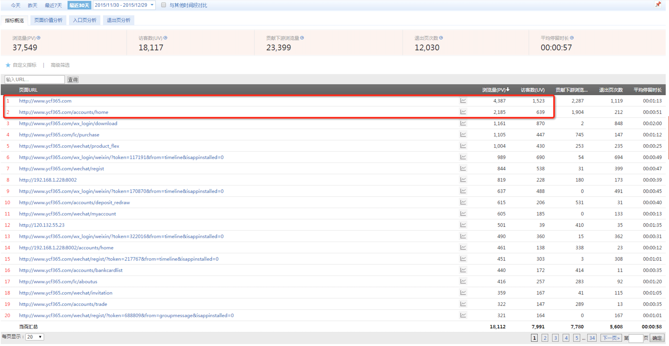

1. 首页相关：[登录页](http://192.168.1.228:8002/accounts/login/)，[登录接口](http://192.168.1.228:8002/accounts/login/)、[首页页面](http://192.168.1.228:8002/)，[退出接口](http://192.168.1.228:8002/accounts/logout/)。

2. 首页接口：[产品信息](http://192.168.1.228:8002/api/products/)、[新闻公告（官方公告）](http://192.168.1.228:8002/api/query_notice/)、[新闻公告（媒体公告）](http://192.168.1.228:8002/api/query_notice/?catalog=%E5%AA%92%E4%BD%93%E6%8A%A5%E9%81%93)、[banner](http://192.168.1.228:8002/api/banner/?device=PC)、[活期宝申购记录](http://192.168.1.228:8002/api/purchase_records_for_indexpage/?product_code=0001)。

3. 服务器配置对比：

被测环境配置和线上环境一致

|  |  |  |  |  |
| --- | --- | --- | --- | --- |
| 机器 | web应用版本 | CPU | OS | Memory |
| 客户机 | 无 | 2600MHz | Windows | 8G |
| 被测环境：10.10.192.205 | 2.3 | 2593MHz | CentOS | 4G |
| 线上 | 2.3 | 2593MHz | CentOS | 4G |

4 测试环境：

客户机： 10.10.77.215（云windows）

Web Server： 10.10.156.119（云CentOS）

Database: 待苏伟提供（云CentOS）

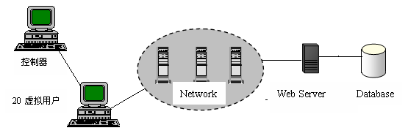

5. 测试计划时间：

|  |  |  |  |
| --- | --- | --- | --- |
| 测试内容 | 工作量 | 开始时间 | 结束时间 |
| 制定测试方案 | 3 天 | 2015-12-25 | 2015-12-29 |
| 搭建测试环境 | 2 天 | 2015-12-30 | 2015-12-31 |
| 构建测试场景，编写脚本 | 2天 | 2015-01-04 | 2015-01-05 |
| 页面和流程测试  （登录退出流程和首页） | 2 天 | 2015-01-06 | 2015-01-07 |
| 首页接口测试 | 3天 | 2015-01-08 | 2015-01-12 |
| 数据收集，数据分析 | 2天 | 2015-01-13 | 2015-01-14 |
| 编写测试报告 | 1天 | 2015-01-15 | 2015-01-15 |

6. 测试工具：

1. Jmeter：

* Web应用性能测试工具，接口压测，该工具相对LR学习成本低，功能强大，页面测试可以很大程度模拟用户真实操作，请求页面所有资源，Jmeter的监听器收集数据比较全面。

* 缺点：受到应用限制，有些场景很难实现，高级用法需要学习时间。如下图：

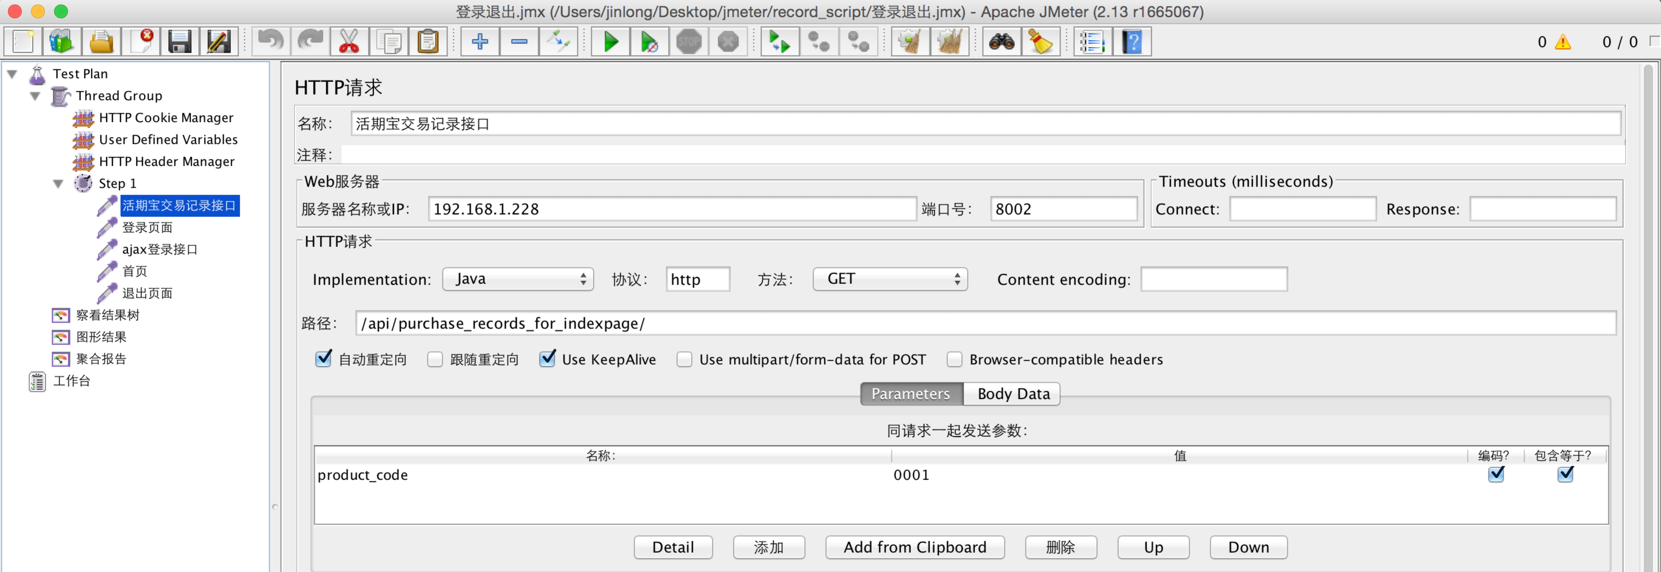

2. Apache ab：

* 接口性能测试工具，apache自带，支持POST，发送Cookies，支持参数较多，测试结果全面，如下图：

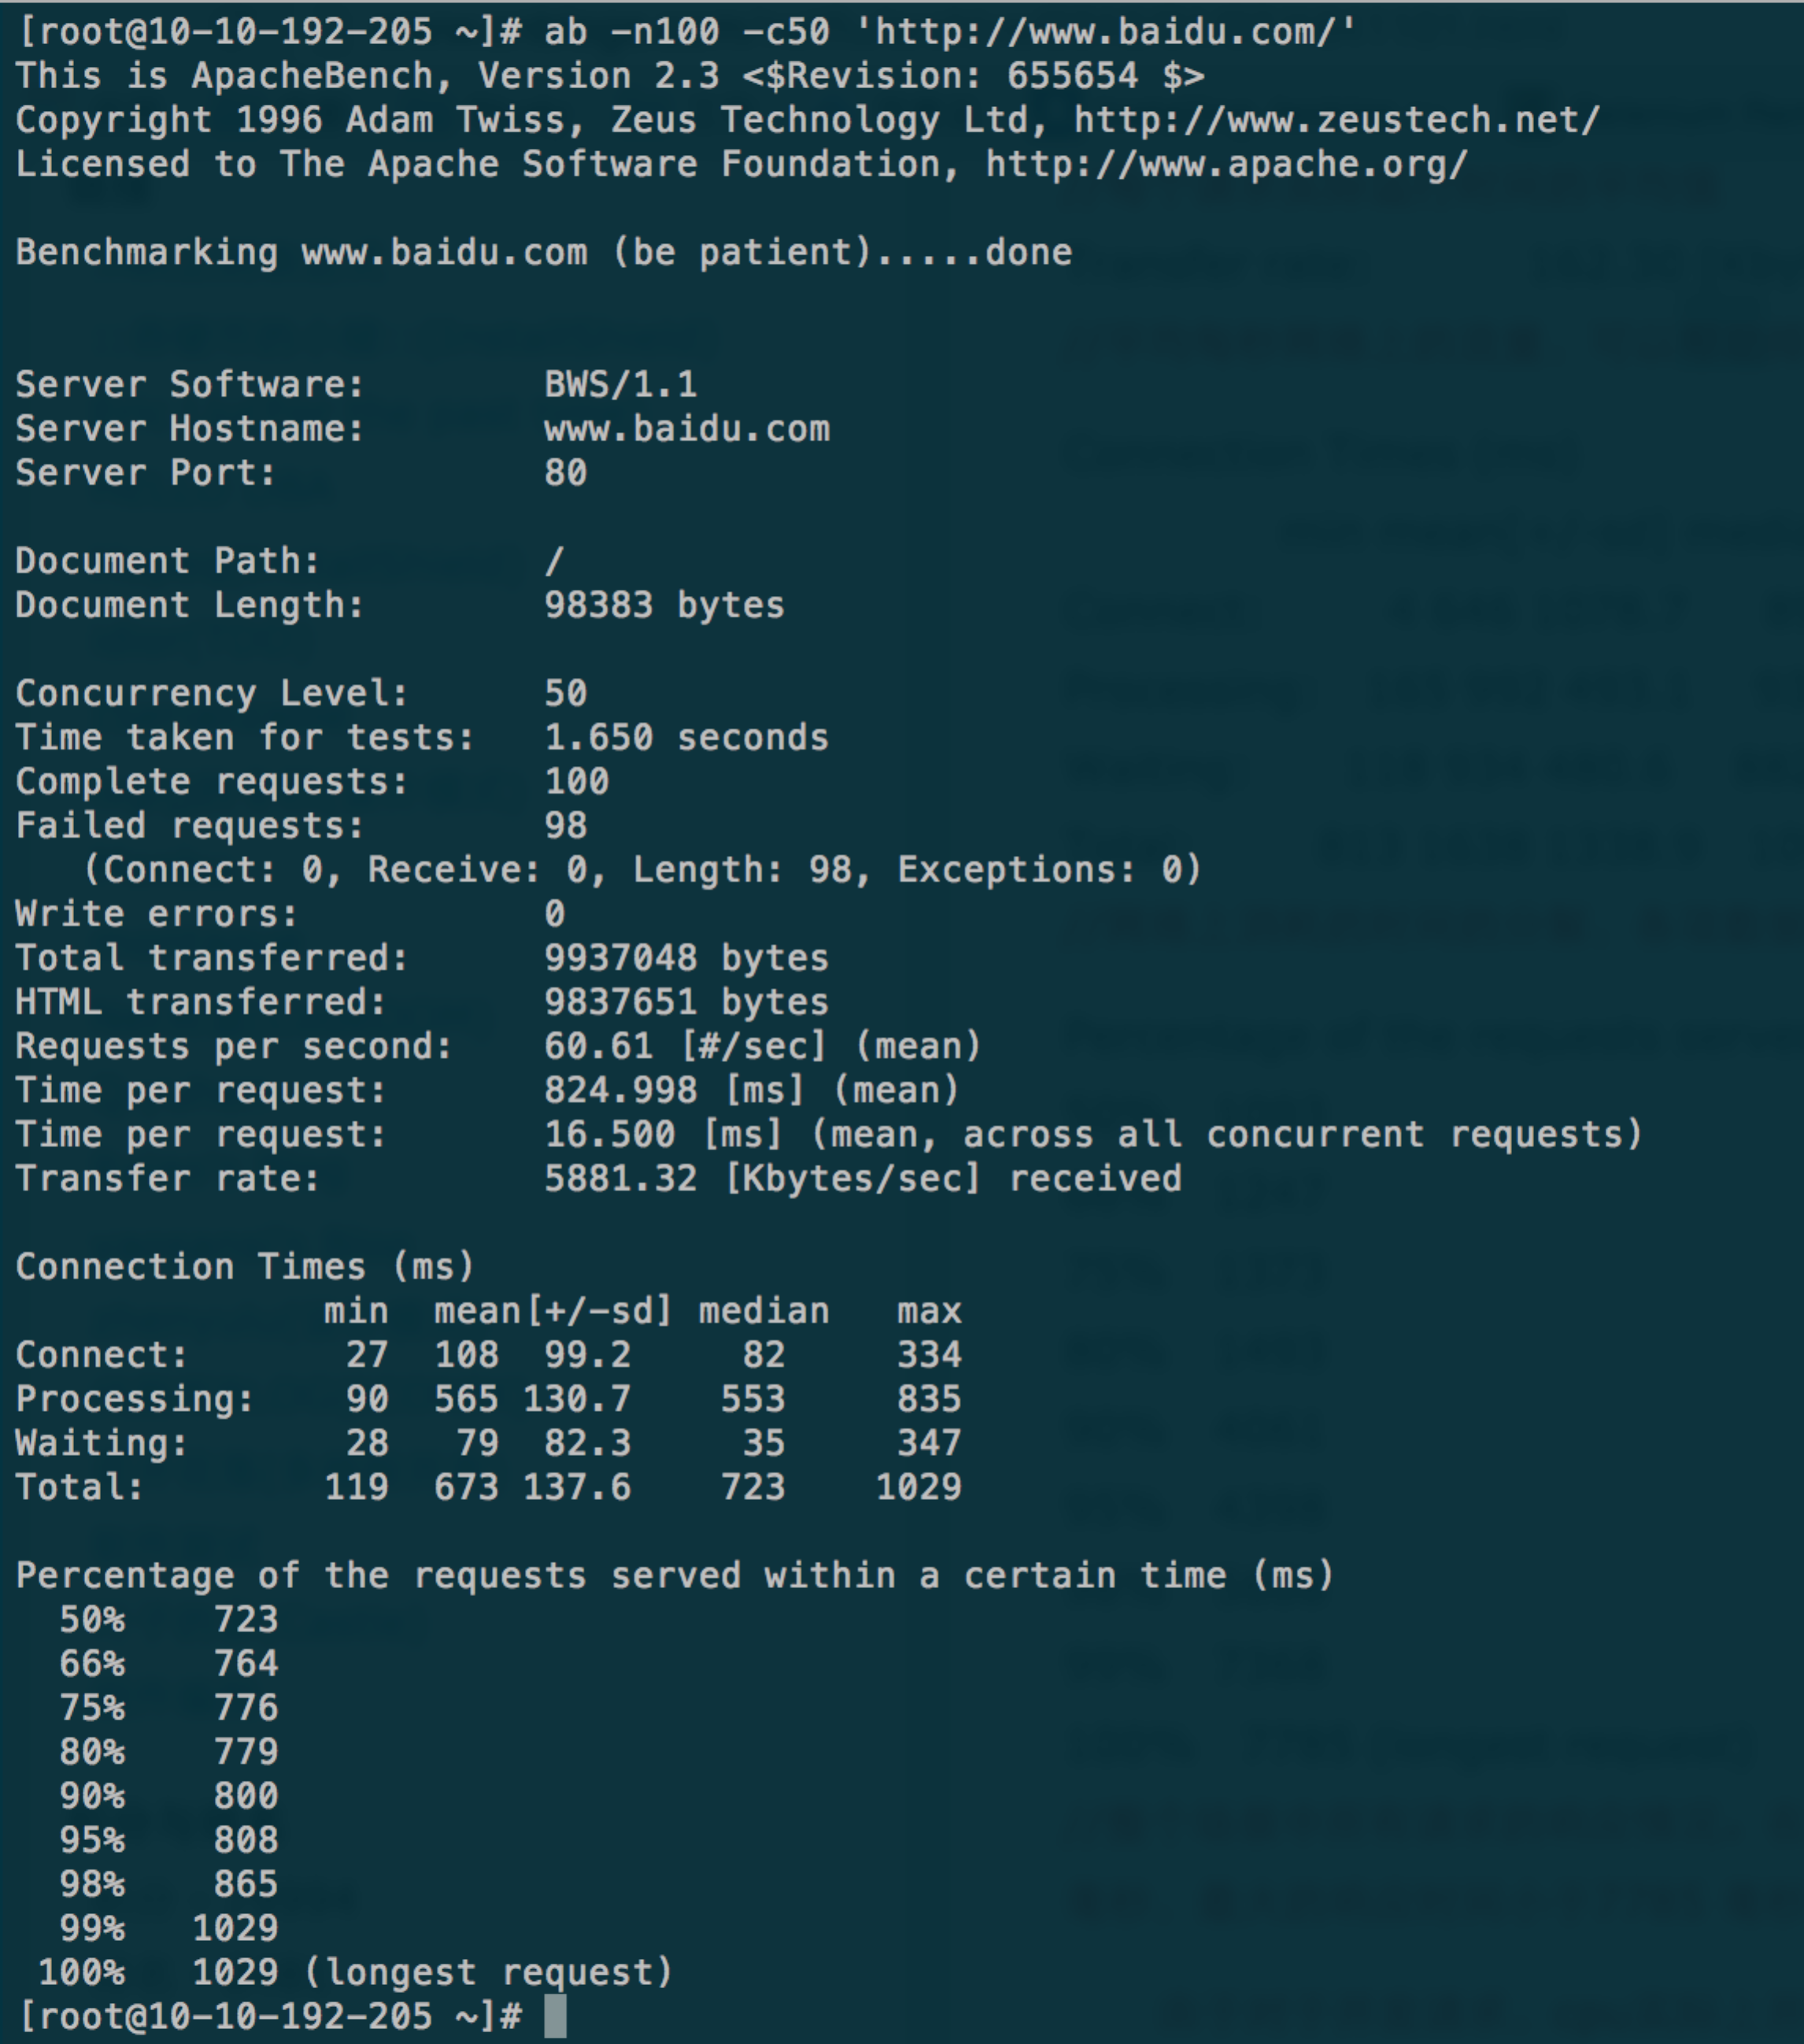

7. 搭建测试环境

1. 配置客户机测试环境

* 安装Jmeter、badboy、apache等工具

2. 搭建测试数据库

3. 配置测试服务器WEB应用

4. 配置服务器和数据库监控服务

* graphs

* 云主机自带[phpMyAdmin](https://www.phpmyadmin.net/)

8. 性能测试的过程：

测试计划阶段

1. 制定测试方案、选择技术方案。

2. 搭建测试环境。

3. 创建测试场景阶段：

* 根据设计场景，编写相应测试脚本。

4. 执行测试

* 根据测试场景进行测试，每个测试场景分为多个轮次进行。

5. 收集测试数据及监控数据，包括：HTTP响应时间，服务器性能，数据库监控数据等。

6. 数据分析

* 不同测试场景多轮次测试，对比数据结果。

* 分析输出数据，通过对数据的分析，获得测试报告，对发现的缺陷提交缺陷。

* 系统调优后，回归测试，验证优化效果。

9. 测试场景设计：

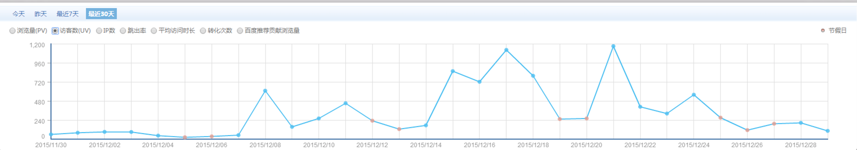

并发用户数量设计：

根据百度统计目前用户增长量无法预测，所以采用极限法来估算最大用户并发数，目前网站UV峰值是2015年12月21日，1170，和龙宇讨论将用户并发峰值设置为1000，足矣覆盖当前需求。

负载测试并发用户数：100，200，500，800，1000

1. 测试用户并发请求首页所有资源（包含图片、css、js等）

2. 首页平均请求在1.5秒内的用户并发数

3. 测试用户并发请求业务流程：

登陆页登录—登录接口—浏览首页—退出（页面包含资源）

4. 分别叠加并发测试首页接口。

5. 服务器内存或CPU最大占用80%时，测试用户并发数

6. 50并发用户数下，持续运行8小时，测试系统稳定性

10. 测试结果输出：

记录响应时间数据：

使用jmeter 收集分析性能数据

|  |  |  |  |  |  |  |  |  |
| --- | --- | --- | --- | --- | --- | --- | --- | --- |
| 地址 | 请求数 | 平均响应（MS） | 90%响应 | 最小响应 | 最大响应 | 错误率（%） | 吞吐量 | 没秒处理（KB/S） |
|  |  |  |  |  |  |  |  |  |

服务器数据：

使用graphs收集服务器性能数据：包括CPU、Memory、Load、I/O 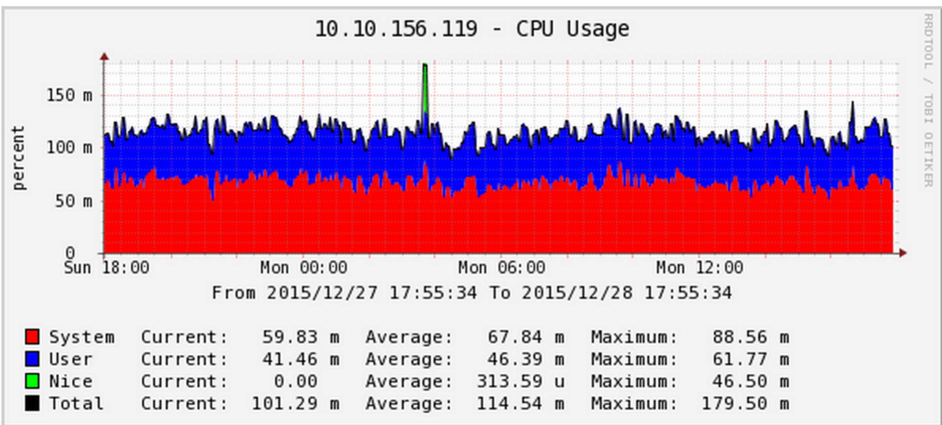

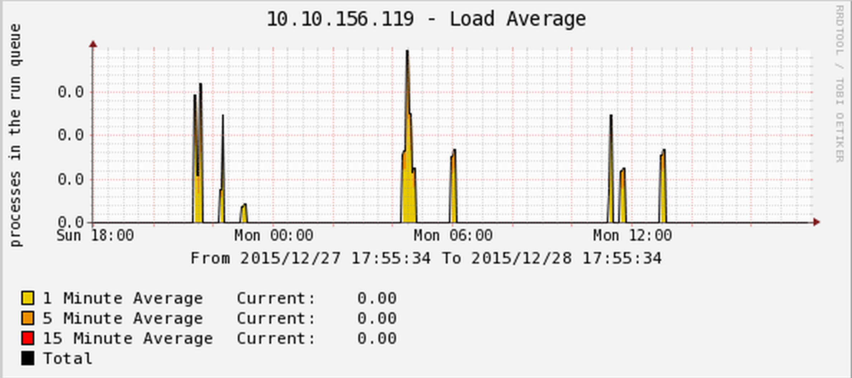

数据库监控：

使用phpMyAdmin收集数据库性能数据：主要是查询QPS，内存，CPU占用率。

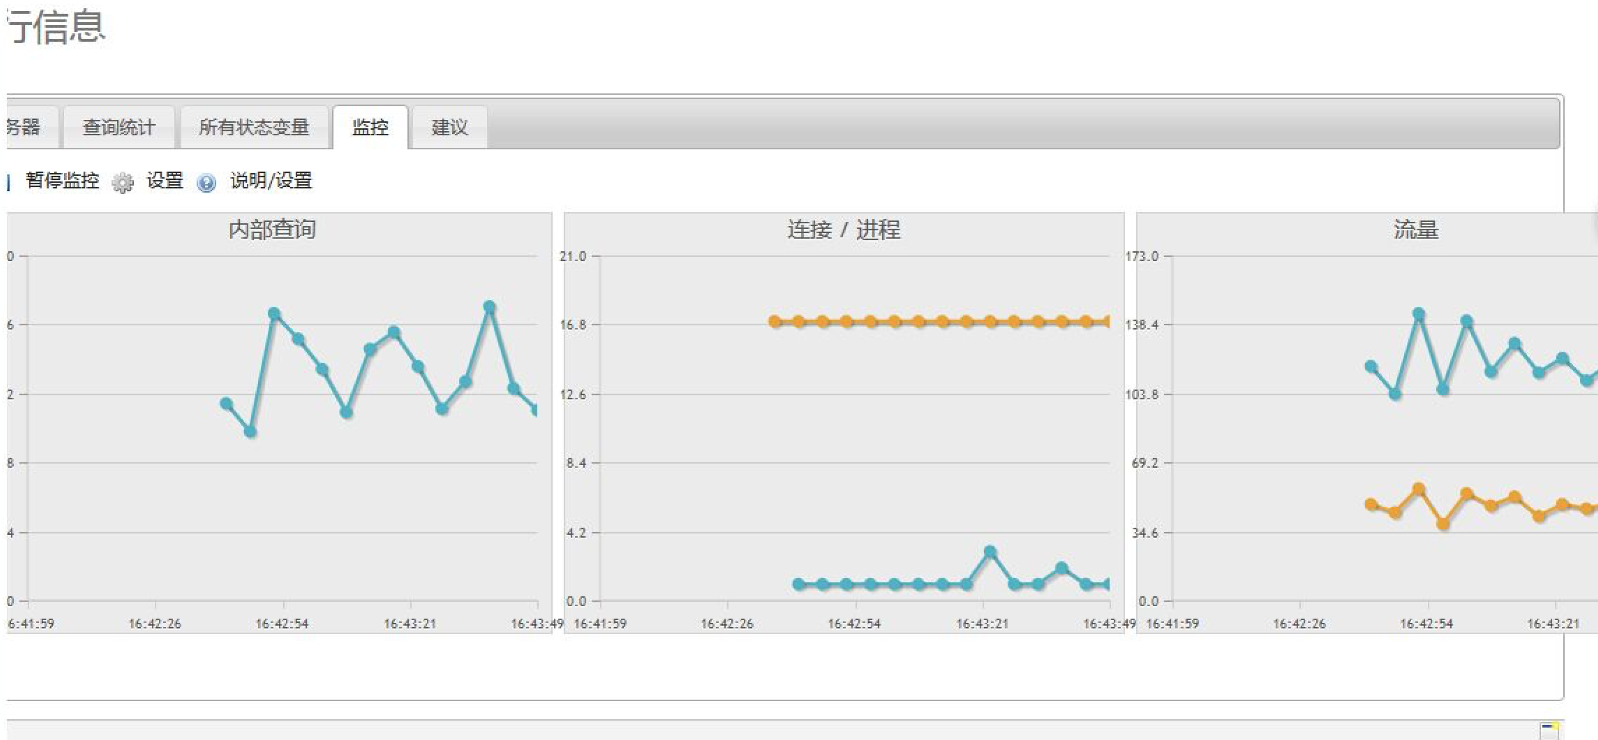

11. 测试结果分析及评估：

将以上设计的场景各轮次测试收集的数据对比分析（响应时间，服务器数据，数据库性能），形成测试报告。

1. 首页各并发用户响应数据

2. 登录—首页—退出 场景数据分析

3. 首页各个接口效率分析

4. 得到首页1.5秒内支持并发的用户数是否可以接受

5. 得到服务器内存或CPU占用最大80%时的并发用户数是否可以接受

6. 100个并发用户下，持续运行8小时，服务器和数据库性能数据分析。

12. 测试结果和提交缺陷

1. 将分析结果形成测试报告

2. 如果有缺陷提交缺陷到JIRA

3. 系统调优后回归测试